森林副產物—檜木精油手工皂及檜木精油身體乳DIY活動 簡章
一、補助單位：行政院農業委員會林務局
二、主辦單位：苗栗縣政府
三、活動時間：110年10月23日（星期六）、110年10月24日（星期日）
四、活動地點：苗翔牧場田媽媽牛奶故鄉餐坊（苗栗縣造橋鄉豐湖村5鄰上山下2號）
電話：037-561126
五、活動流程：
時 間 | 課 程 | 講 師
09：00～09：40 | 報到
09：40～09：50 | 長官致詞
09：50～11：50 | 檜木精油手工皂DIY教學 | 林講師  林助理、簡助理、許助理
11：50～12：00 | 中場休息
12：00～13：00 | 檜木精油身體乳DIY教學 | 林講師  林助理、簡助理、許助理
13：00~ | 發放便當及賦歸
六、報名事宜：
- 報名方式：報名表請至本府林務科辦公室索取或至苗栗縣政府全球資訊網下載，填妥報名表後以傳真（號碼：037-370758）、電子郵件（amentotaxus@ems.miaoli.gov.tw）或親自前往林務科（地址：苗栗市縣府路100號三樓）報名，報名期限即日起至額滿為止，報名表以傳真方式報名者，請務必來電向承辦人確認，以維權益。報名表個人資料請填寫完整、字跡端正，倘資料不完全或無法辨識者，恕無法受理報名，活動當日亦無法接受現場報名，本活動限學齡至少國小三年級（民國101年以前出生）之民眾參加。
- 報名人數：110人，依報名先後順序，額滿為止。
- 聯絡資訊：承辦人江先生（電話：037-559282）。
七、衛生福利部嚴重特殊傳染性肺炎COVID-19第二級疫情警戒相關措施及裁罰規定：
- 請參加民眾全程佩戴口罩，教學研習區域禁止飲食；室內空間至少1.5米/人(2.25平方米/人)，室外空間至少1米/人(1平方米/人)。
- 有呼吸道症狀及發燒者（含退燒後24小時內）請勿參加。
- 本活動當日報到時，所有入場民眾均需進行實聯制登記。

活動報名表（表： ）

報名序號  （本欄由主辦單位填寫） | *姓名 |  | *出生日期 |  | *身分證後4碼 | 學校、公司
*參加梯次 |  | □ 第一梯次：110年10月23日（六）  □ 第二梯次：110年10月24日（日）
*連絡電話 |  | 宅： 行動：  公： 傳真：
聯絡地址
注意事項： |  |  |  | 完成品圖片
- 標記「*」部份為必填項目，請務必填寫。（請務必留下聯絡電話，以避免影響權益。）  - 活動期間為求防疫工作確實，請配戴口罩及注意社交距離。  - 手工皂製作過程中有高溫加熱步驟，請家長或監護人注意兒童安全。 |  |  |  | 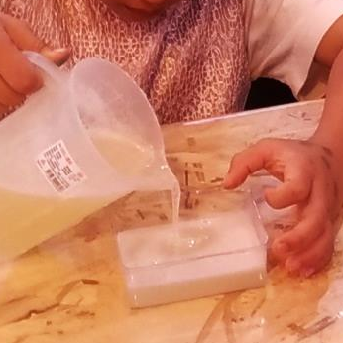  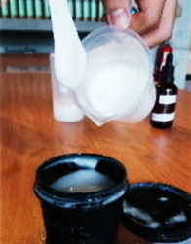  <檜木精油手工皂  ˇ檜木精油身體乳


活動地點交通導引圖
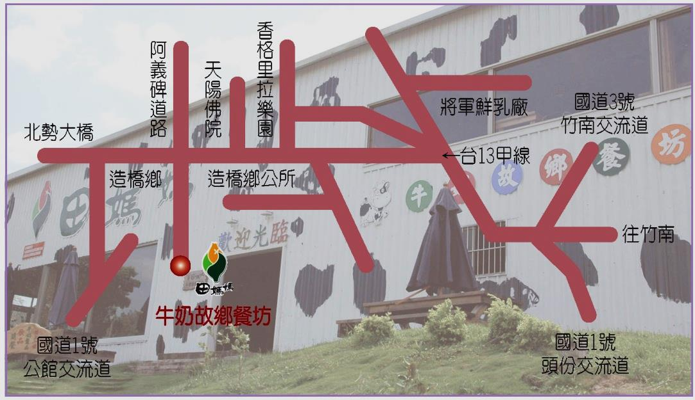
自行開車：開啟Google Maps app 搜尋「苗翔牧場」。

